Sehr geschätzter Trend 200-Investor,
seit Längerem genießen Sie mit Ihrer Investition in einer der Patriarch Trend 200 Fondsvermögensverwaltungs-Strategien das gute Gefühl, dass in fallenden Börsen Ihre Investition außerhalb des Börsenrisikos in Geldmarktfonds geparkt wird. Dies hat in den vergangenen Jahren – die Trend 200 Absicherungs-Strategie wurde per 01.08.2011 am Markt lanciert – sehr ordentlich funktioniert (siehe beigefügte Grafik 1). Auch das Timing beim Wiedereinstieg in die Märkte war bis ins Jahr 2018 hinein tadellos.
Seit dem Jahreswechsel 2018/19 und dem Corona-Crash 2020, konnte man an den Börsen allerdings ein bisher so noch nicht zu beobachtendes Phänomen, die sogenannte „V-Formation“ erleben (siehe beigefügte Grafik 2). Kurze, extrem heftige Börsenrückschläge, die dann in abrupt und ohne Vorwarnung in das gegenteilige Extrem umschlagen. Da die eigentliche Trend 200 Methode auf langfristige Trends reagiert (von denen bei den dargestellten V-Formationen keine Rede sein kann), bereiten diese unserem System Probleme. So beispielsweise über den Verlauf des ersten Corona-Lockdowns im Frühjahr diesen Jahres.
Deshalb hat die Patriarch Multi-Manager GmbH reagiert und per 9.11.2020 bei den Trend 200 Strategien Systemverbesserungen vorgenommen. Da man eben nicht weiß, ob es sich bei dem beobachteten Phänomen um eine einmalige Anomalie handelt oder ob wir in Zukunft mit weiteren kurzfristigen vergleichbaren Verwerfungen rechnen müssen. So wurden weitere Eingriffsschwellen eingebaut, die bei überhitzten positiven Märkten zukünftig rechtzeitige Gewinnmitnahmen und bei überverkauften Börsen frühzeitigere Wiedereinstiege ermöglicht. Damit wird das erprobte „Trend 200 Trendfolgesystem“ um sinnvolle und den Marktgegebenheiten angepasste, antizyklische Handlungsalternativen erweitert, ohne das erfolgreiche Grundsystem zu verwerfen.
Unter dem Link: www.youtube.com/watch?v=Xos11t_uypw
können Sie sich zu diesem Thema einen kurzen Film mit dem Geschäftsführer
der Patriarch Multi-Manager GmbH (dem Initiator der Trend 200 Strategien),
Herrn Dirk Fischer, ansehen. Er erläutert anhand eines Beispiels die
zukünftige Vorgehensweise.
Ziel ist und bleibt es, Ihnen längerfristig eine dem Risiko angemessene, überdurchschnittliche Rendite zu liefern.
Übrigens: Der November 2020 brachte für die Strategien der Patriarch Select Fondsvermögensverwaltung bereits ausgezeichnete Renditen.
So konnte die Strategie Wachstum Trend 200 plus 5,30%, Dynamik Trend 200 plus 7,63 %, VIP Trend 200 plus 7,82% und ETF Trend 200 plus 8,72% in nur einem Monat erreichen.
Als bisheriger Investor müssen Sie nichts aktiv tun, um an der neuen Methodik zu partizipieren. Die Umstellung erfolgte im Rahmen der bestehenden Anlagebedingungen Ihrer Strategie. Dieses Schreiben dient also lediglich Ihrer Information und als Update.
Selbstverständlich stehe ich Ihnen als Ihr Anlageberater zu jedweder Rückfrage oder potenziellen Zuzahlungswünschen jederzeit in gewohnter Art und Weise zur Verfügung.
Ihr
Bert Berater

Anlage zum Schreiben vom…….. „Anpassung der Trend 200 Strategien“
Grafik 1
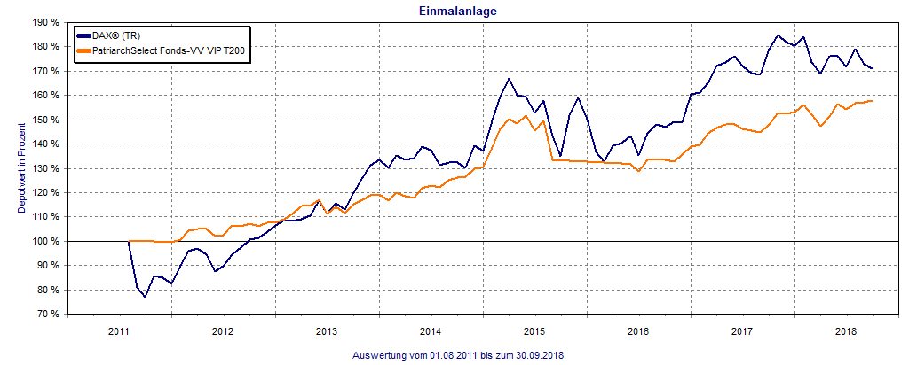

 | Wertzuwachs | Wertentwicklung p.a. | Volatilität
PatriarchSelect Fonds-VV VIP T200 | 57,91% | 6,58% | 8,09%
DAX® (TR) | 71,07% | 7,77% | 16,94%
Im Zeitraum 01.08.2011 und 30.09.2018 wurde ein hervorragendes Ergebnis kombiniert mit einem sehr treffenden Risikomanagement erreicht. Der Renditeunterschied vom rund 1% ist auf die in der FondsVermögensverwaltung enthaltenen und hier berücksichtigen Kosten zurückzuführen. Das Risiko ist, gemessen an der Volatilität, bei vergleichbarem Ergebnis nur halb so hoch!
Grafik 2
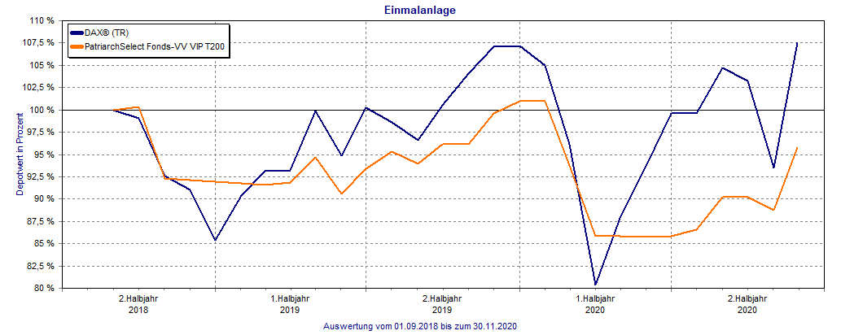

Deutliche Probleme der Trend 200-Konzepte aber in den letzten beiden Jahren durch ein zweimaliges Auftreten von extrem schnellen „V“-Aktienmarktszenarien.

WICHTIGER HINWEIS:
Quelle: FVBS, BVI-Methode, ohne Gewähr!
Ergebnisse der Vergangenheit sind keine Garantie für zukünftige Entwicklungen.
Die Beispiele gelten ausschließlich der Illustration und stellen keinerlei Handlings-Empfehlung dar.

